电子印章导入操作说明

- 双击桌面上的SecSeal安全电子盖章系统快捷方式，打开盖章系统：

- 点击工具栏上的“印章管理”按钮，进入印章管理界面：
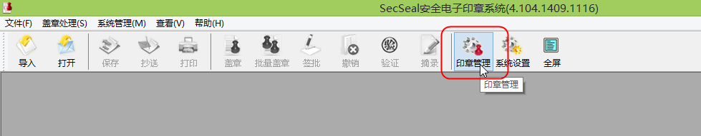
- 在印章管理界面中点击“导入”功能：
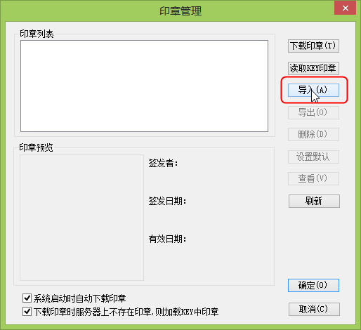
- 浏览选择需要导入的电子印章：
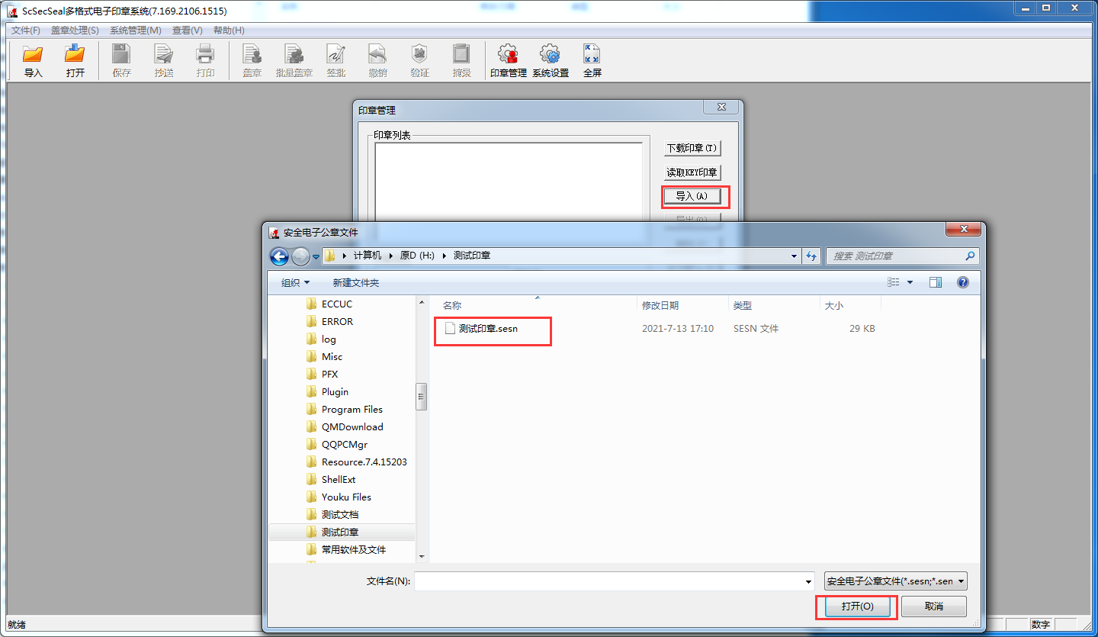
- 点击“打开”，导入印章：
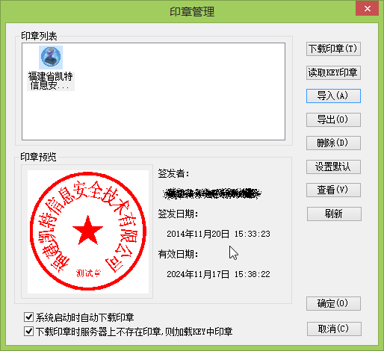
- 导入成功后，可以使用导入的印章进行电子签章操作。

